Бизнес-процесс работы с частными лицами через клиента-посредника

Оглавление
Описание Бизнес-процесса 1
Отчёты 4
Переходы статусов объектов бизнес-процесса 5

Описание Бизнес-процесса

- Создание клиента и юр. лица ИП Глушкова, создание договора и спецификации, перевод договора в статус «к утверждению/утверждено»;

- Создание прайсов по услугам/товарам для магазина.
Для ВС: кто это будет делать? (роль)

- Сотрудник ИП Глушкова (роль - «АДМ. Коммерческий директор»?) создаёт ИО «Заявка для магазина» (ЗМ) и заполняет «Потребность клиента (магазин)»:

Табл.1. Заполнение полей в ИО Заявка для магазина
Название поля | Описание | Обязательно
Дата заявки | Дате заполнения | Да
Тип заявки | Продажа или услуга (справочник) | Да
Для компании | Ссылка на клиента | Да
Юр. лицо компании | Ссылка на юр. лицо ИП Глушковой | Да
Финансовый источник | Выбирается финансовый источник: расчётный счёт или касса наличных средств | Да
Покупатель | Ссылка на физ-лицо клиента ИП Глушковой | Да
Потребность клиента | Ссылка на создание нового ИО «Потребность клиента» | Нет
Состав заявки для магазина | Ссылка на создание нового ИО «Состав заявки для магазина» | Нет
Комментарии | Комментарии | Нет

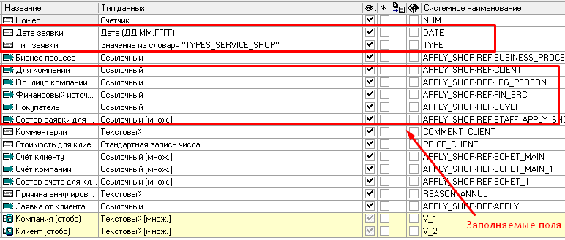
Рис.1. Скриншот структуры «Заявка для магазина»

Табл.2. Заполнение полей в ИО Потребность клиента (магазин)
Название поля | Описание | Обязательно
Ном. Позиция | Перечень номенклатурных позиций | Да
Кол-во | Кол-во товара | Да
Цена | Цена для клиента (приблизительная) | Да

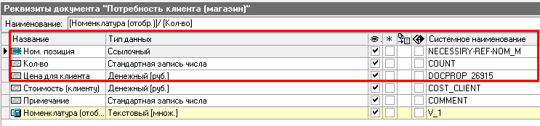
Рис.2. Скриншот структуры «Потребность клиента (магазин)»

- При переводе ИО «Заявка для магазина» в статус «оформлена» система формирует «Заявку от клиента» в статусе Оформлен и автоматически заполняет поля, также формируются ИО Заявка на услугу и Заявка на поставку оригинальных картриджей по данным из ИО «Потребность клиента»:

Табл.3. Создание ИО Заявка от клиента в статусе Оформлен
Наименование поля | Описание
Номер | Номер по порядку счётчика
Дата заявки | Дата создания заявки для магазина
Подразделение | Подразделение ответственного менеджера
Ответственный | Копируется ответственный менеджер из заявки для магазина
Заказчик | ИП Глушкова клиент
Юр. лицо заказчика | ИП Глушкова юр.лицо
Работы по договорам | Договор с ИП Глушкова
Адрес отгрузки | Адрес ИП Глушкова
Заявка на услугу (если тип ЗМ - услуга)
Заявка на поставку оригинальных картриджей (если тип ЗМ - продажа)

Табл.4. Создание ИО Заявка на услугу в статусе Привезли?
Наименование поля | Описание
Тестирование | Нет
Доставка клиенту | Да
Отгрузка по выполнению | Да
Дата оформления | Дата заявки
Рекламная услуга | Нет
Состав услуг | Создание услуг согласно Потребности клиента
Примечание | Комментарии из ЗМ

Табл.5. Создание ИО Услуга в статусе Не задан.
Наименование поля | Описание
Порядковый номер | Номер
Тип услуги | Тип услуги из состава ЗМ
Номенклатура | Номенклатура из состава ЗМ
Примечание | Комментарии из состава ЗМ

Табл.6. Создание ИО Заявка на поставку оригинальных картриджей в статусе Оформлен?
Наименование поля | Описание
Порядковый номер | Номер
Дата оформления | Дата оформления ЗМ
Требуемая дата доставки | ??
Доставка по приходу | Да
Доставка клиенту | Да
Номенклатурная позиция | Номенклатура из состава ЗМ
Количество | Кол-во из состава ЗМ
Примечание | Комментарий из ЗМ

- При переводе ЗУ в статус «обработан» или ЗПО в статус «обеспечен» формируется ИО «Состав заявки для магазина» в статусе «обработана»?
- Цены в составе ЗМ берутся из прайса по услугам/товарам для магазина в зависимости от Типа заявки

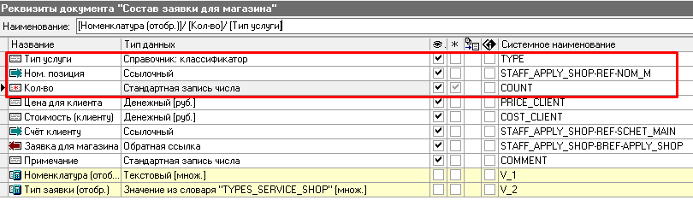
Рис.3. Скриншот структуры «Состав заявки для магазина»

- ВС исполняет заявку и по завершении работ Ответственный менеджер переводит заявку на услугу/заявку на поставку оригинальных картриджей в статус «Счет выставлен»:
  - формируется счет ВC - (ИП Глушкова). Счет формируется с учетом цен спецификации + прайсы ВС.
  - формируется счёт (ИП Глушкова) – Клиент. Счет формируется с учетом прайсов для магазина.

При оплате Счета (1) Заявка на услугу/Заявка на поставку оригинальных картриджей переходит в статус «оплачено», заявка для магазина переходит в статус «выполнена»;

- После оплаты счета (2) Заявка для магазина переходит в статус «закрыта»

Отчёт

Отчет по разнице счетов Клиент–ИП–ВС за период:
Нужно отображать прибыль или хватит разницы по суммам счетов?
№ счета | Счёт ИП Глушкова  (сумма по заявке) | Счёт ВС  (сумма по заявке) | Стоимость работ (себестоимость) | Прибыль ИП Глушкова | Прибыль ВС | Разница
Итого:

Переходы статусов объектов бизнес-процесса

Вопросы:
- Какой перечень услуг оказывает ИП Глушкова своим клиентам(Продажа, Услуги)?
- Счета для клиента от ИП Глушковой выставляются с учётом НДС и как это зависит от формы собственности клиента (если ИП или физ. Лицо)?
- Какие данные покупателя нужно фиксировать в системе?
- Как оценивается стоимость оказанных работ для клиента (общий прайс для всех клиентов, спецификации)?
- Какой объём заказов принимает ИП Глушкова?
- Как происходит интеграция с интернет магазином, клиент может делать заказы у ИП Глушковой?
- Требуется ли клиентам предварительное КП (предварительная цена, по товарам или услугам)?
- Насколько подробно регистрируется заявка для магазина(Будет ли проводится тестирования заявок на услугу, подарки, срочность, способы и сроки доставки)?
- Будет ли ИП Глушкова делать скидки клиентам (добавление спецификации или корректировка прайсов)?
- Как буду обрабатываться рекламационные заявки?

